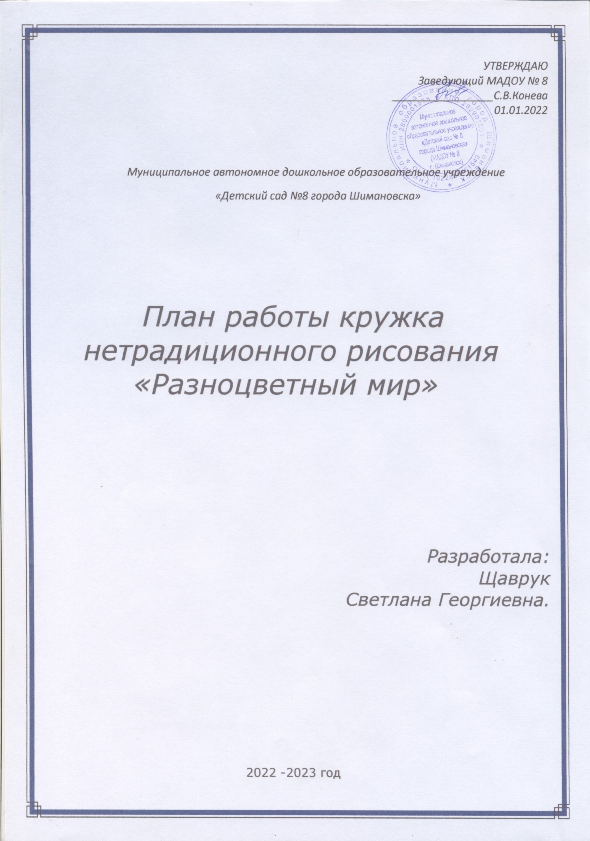
УТВЕРЖДАЮ
Заведующий МАДОУ № 8
_________________С.В.Конева
01.01.2022

Муниципальное автономное дошкольное образовательное учреждение
«Детский сад №8 города Шимановска»

План работы кружка нетрадиционного рисования
«Разноцветный мир»

Разработала:
Щаврук
Светлана Георгиевна.

2022 -2023 год

Формирование творческой личности - одна из важных задач педагогической теории и практики на современном этапе. Эффективней начинается её развитие с дошкольного возраста. Как говорил В. А. Сухомлинский: “Истоки способностей и дарования детей на кончиках пальцев. От пальцев, образно говоря, идут тончайшие нити-ручейки, которые питает источник творческой мысли. Другими словами, чем больше мастерства в детской руке, тем умнее ребёнок”. Как утверждают многие педагоги - все дети талантливы. Поэтому необходимо, вовремя заметить, почувствовать эти таланты и постараться, как можно раньше дать возможность детям проявить их на практике, в реальной жизни. Развивая с помощью взрослых художественно-творческие способности, ребёнок создаёт новые работы (рисунок, аппликация). Придумывая что-то неповторимое, он каждый раз экспериментирует со способами создания объекта. Дошкольник в своём эстетическом развитии проходит путь от элементарного наглядночувственного впечатления до создания оригинального образа (композиции) изобразительно - выразительными средствами. Таким образом, необходимо создавать базу для его творчества. Чем больше ребёнок видит, слышит, переживает, тем значительнее и продуктивнее, станет деятельность его воображения.

Нетрадиционные техники рисования демонстрируют необычные сочетания материалов и инструментов. Несомненно, достоинством таких техник является универсальность их использования. Технология их выполнения интересна и доступна как взрослому, так и ребенку.
Именно поэтому, нетрадиционные методики очень привлекательны для детей, так как они открывают большие возможности выражения собственных фантазий, желаний и самовыражению в целом.
На практике эти задачи реализуются мной через занятия кружка «Волшебный мир красок». В рамках кружковых занятий дети неограниченны в возможностях выразить в рисунках свои мысли, чувства, переживания, настроение. Использование различных приемов способствуют выработке умений видеть образы в сочетаниях цветовых пятен и линий и оформлять их до узнаваемых изображений. Занятия кружка не носят форму «изучения и обучения». Дети осваивают художественные приемы и интересные средства познания окружающего мира через ненавязчивое привлечение к процессу рисования. Занятие превращается в созидательный творческий процесс педагога и детей при помощи разнообразного изобразительного материала, который проходит те же стадии, что и творческий процесс художника. Этим занятиям отводится роль источника фантазии, творчества, самостоятельности.

Проведение занятий с использованием нетрадиционных техник:
– снимает детские страхи;
– увеличивает уверенность в своих силах;
– формирует пространственное мышление;
– подталкивает детей к творческим поискам и решениям; – знакомит с разными материалами; – развивает чувство композиции, ритма, восприятия цвета, чувство формы и объёмности; – развивает мелкую моторику рук; – развивает творческие способности, воображение и воображение.
– формируется эстетическое восприятие.
Занятия с использованием нетрадиционных техник рисования не утомляют детей, у них сохраняется стабильная активность, работоспособность на всех периодах занятия. Нетрадиционные техники дают возможность воспитателю выполнять индивидуальный подход к дошкольникам, учитывать их способности, интерес. Использование нетрадиционных техник способствует умственному развитию дошкольника, психических процессов и эмоциональной сферы ребенка.
В исследованиях отечественных педагогов (Никитина А. В., Давыдова Г. Н.), доказали, что данные техники рисования развивают речь дошкольников, формируют у них фантазию, приносят дошкольником незабываемые впечатления и позволяют раскрыть возможность использования знакомых предметов в качестве художественных объектов. Нетрадиционные техники рисования также способствуют положительной динамике уровня развития зрительно-моторной координации, развитию мелкой моторики пальцев рук, способствует. Данные техники требуют от исполнителей точности, быстроты движений, усидчивости, мышления, воображения, памяти. Занятия с нетрадиционными техниками формирует мотивацию, поднимает настроение и является эффективным средством эстетического воспитания.
Успех обучения нетрадиционным техникам зависит от того, какие способы и приемы применяет воспитатель, чтобы донести до детей содержание, выработать у дошкольников мастерство, умение
Практика использования нетрадиционных техник рисования в ДОО показывает, что данные техники приносят дошкольникам радость. Они с наслаждением выписывают различные фигуры, не ощущая при этом проблем в исполнении, нравится им сама процедура рисования. И чем правильнее и интереснее выходит движение и объект, тем им больше хочется изображать, показывая собственный результат, привлекая интерес взрослых.
Таким образом, нетрадиционные техники рисования — это в своем роде некая игра, которая позволяет дошкольникам чувствовать себя свободнее, смелее, непосредственнее, развивает воображение и фантазию, дает возможность дошкольникам самовыражению. Нетрадиционных техник рисования насчитывается большое количество, использование которых педагог определяет возрастными особенностями дошкольника, а также выбором методических целей.
Что дает ребенку необычное рисование?
- Эстетическое удовольствие от процесса и результата;
- Развитие мелкой моторики;
- Полет фантазии и развитие воображения;
- Возможность выразить свой взгляд на мир;
- Дает свободу и воспитывает смелость;
- Развивает чувство композиции, цветовосприятия, ритма, колорита;
- Расширяет кругозор;
- Развивает интеллект и нестандартное мышление;
- Тренирует пространственное мышление;
- Показывает методы использования разнообразных материалов;
- Дает уверенность в своих способностях и силах.

План работы

Октябрь.
- Тема «Лес точно терем расписной» (пейзаж)
- Тема «Осенний натюрморт»
- Тема «Осенний букет»
- Тема «Фруктовая корзинка»
Ноябрь.
1.Тема «Зайчик»
2.Тема «Ветка рябины»
3.Тема «Снегопад» (пейзаж)
4.Тема «Красивые цветы. Букет для мамы»

Декабрь.
- Тема «Снегири (синицы) на ветке»
- Тема «Зимние забавы. Весёлый снеговик»
- Тема «Дремлет лес под сказку сна» (пейзаж)
- Тема «Новогодняя ель»

Январь.
- Тема «Волшебное окно. Морозные узоры»
- Тема «Наши любимые питомцы. Кошечка»
- Тема «Белая береза…» (пейзаж)

Февраль.
- Тема «Белый медведь и северное сияние»
- Тема «Подводный мир»
- Тема «Стоят деревья в инеи» (пейзаж)
- Тема «Пингвины»

Март
- Тема «Тюльпаны для мамы»
- Тема «Белочка»
- Тема «Витаминки»
- Тема «Чебурашка»

Апрель
- Тема «Весна в лесу» (пейзаж)
- Тема «Удивительный космос»
- «Медведи в лесу»
- «Капель»

Май
- Тема «Весенние цветы»
- Тема «День победы» (открытка)
- Тема «Цветут сады» (пейзаж)
- Тема «Одуванчики»

